**FORMAT LAPORAN PROJECT PKK KELAS XII**

**PROGRAM KEAHLIAN REKAYASA PERANGKAT LUNAK (RPL)**

**SMK NEGERI 2 KARANGANYAR**

**TAHUN PELAJARAN 2019 / 2020**

1. **Nama Project :** Website Toko Sejahtera
2. **Subyek atau Tujuan Project :**

Untuk membantu mengelola data barang dan memperkenalkan barang yang dijual kepada public melalui website

1. **Perjanjian atau MoU dengan tujuan Program dijual :**
2. **Sumber/Bahan Rujukan :**

Youtube :

* Web Programming Unpas

<https://www.youtube.com/channel/UCkXmLjEr95LVtGuIm3l2dPg>

1. **Desktop / WEB dan memakai aplikasi apa** :

Website : - Google Chrome

- Visual Studio Code

- Bootstrap 4

- MySQL

1. **Database yang digunakan :**

MySQL

1. **SourceCode bisa di download di :**

[**https://github.com/ahmad-alif/inventaris-pkk.git**](https://github.com/ahmad-alif/inventaris-pkk.git)

1. **Video Demo Aplikasi:**

**<https://github.com/ahmad-alif/inventaris-pkk.git>**

1. **Deskripsi project beserta screenshoot tampilannya**

Halaman Utama (Halaman dimana pengguna pertama kali membuka website) : 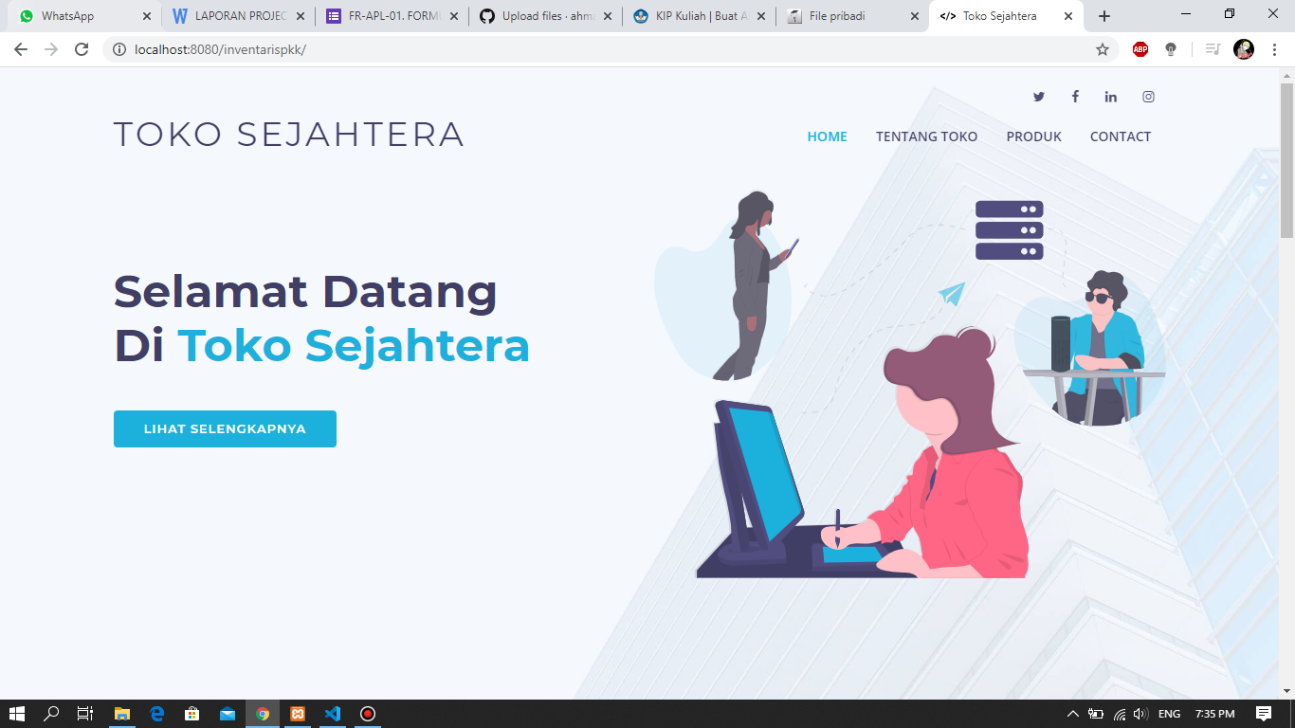

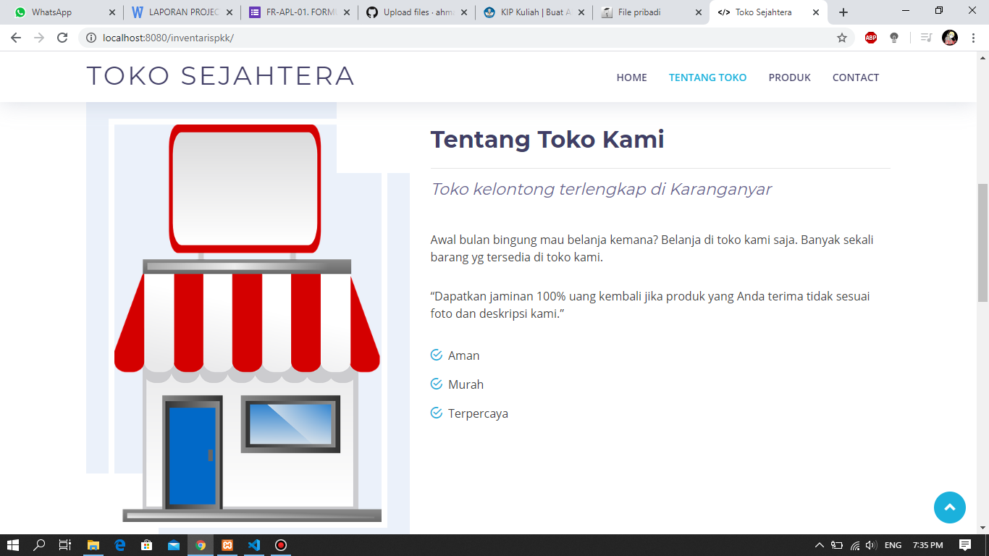

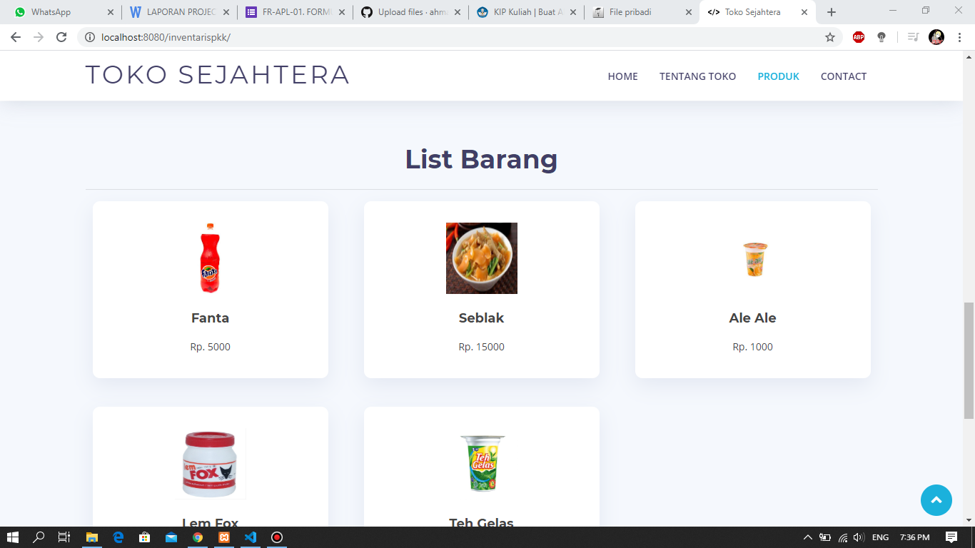

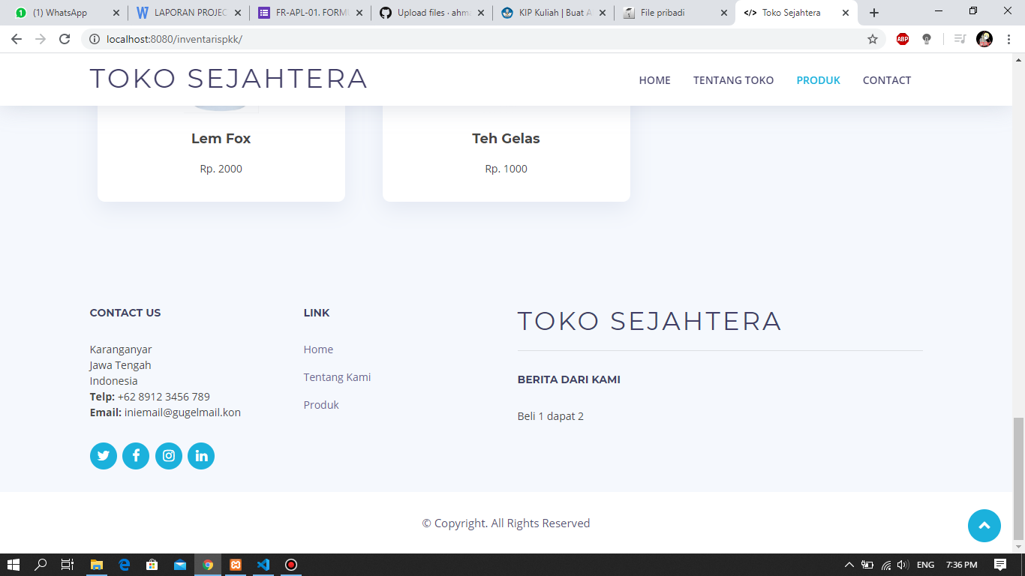

Ketika ingin mengedit data barang dengan megetikan url ../login.php:

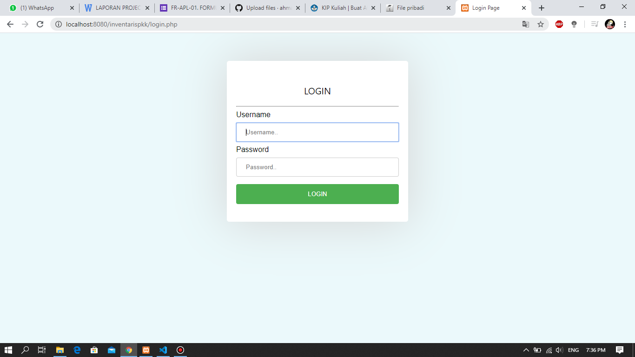

**Halaman Admin :**

Halaman Dasboard:

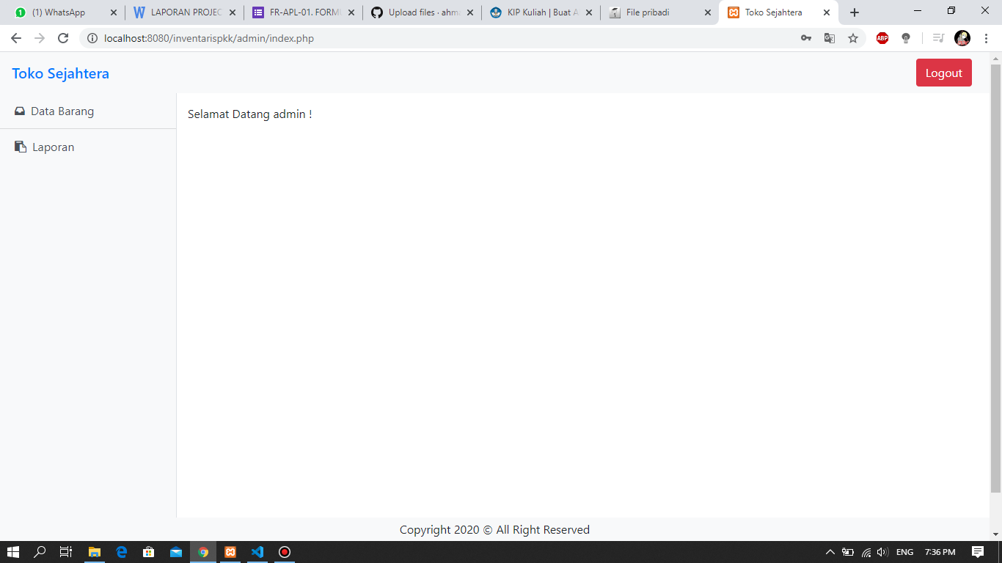

Halaman data barang:

Halaman ini berfungsi untuk menambah, mengganti atau menghapus data barang

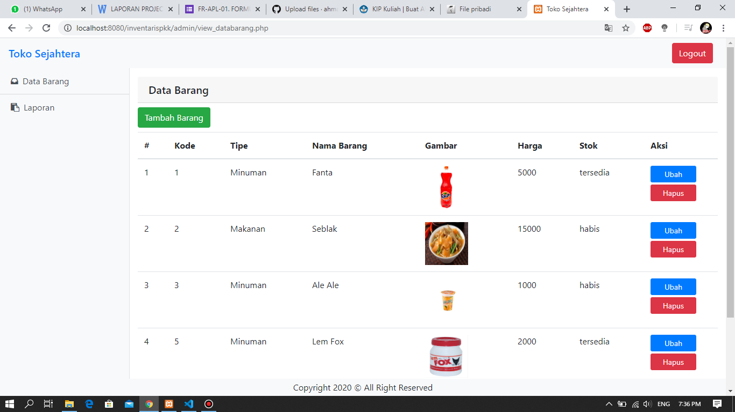

Laporan data barang:

